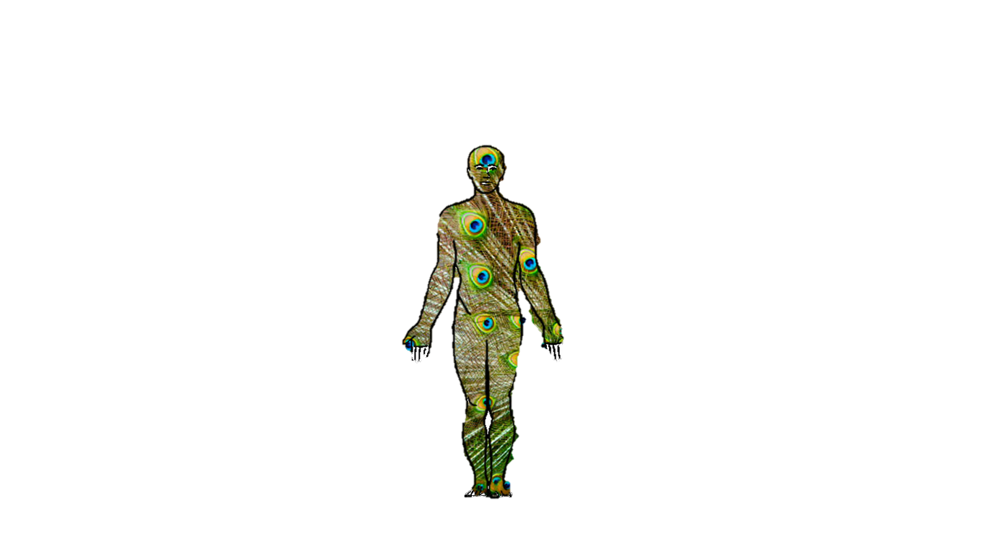

Taó̱s

Basicamente poderes mentais.

* Telecinésia;
* Telepatia;
* Prever o futuro;

É imune:

* Venenos;
* Bactérias;
* Vírus;